Proiectul didactic al lecției
Disciplina: Matematică
Clasa: a VI-a
Unitatea de conținut: Rapoarte și proporții
Numărul lecției în unitatea de conținut (conform proiectării didactice de lungă durată):13/23
Durata lecției: 45 de minute
Subiectul lecției: Procente. Aflarea procentelor dintr-un număr dat
Unități de competență:
4.1. Identificarea rapoartelor, a proporțiilor și a mărimilor direct sau invers proporționale în contexte diverse.
4.2. Identificarea și aplicarea terminologiei aferente noțiunilor de raport, proporție, procent, proporționalitate în contexte variate, inclusiv în comunicare.
4.5. Elaborarea planului de idei privind rezolvarea problemelor din diverse domenii în care intervin rapoarte, proporții, procente, mărimi direct sau invers proporționale, media aritmetică, regula de trei simplă și rezolvarea problemei în conformitate cu planul elaborat.
4.6. Justificarea unui demers/ rezultat simplu, susținerea propriilor idei și viziuni, recurgând la argumentări.
Obiectivele lecției: La finele lecției elevii vor fi capabili:
O₁ – să identifice rapoarte, proporții și procente în contexte diverse;
O₂ – să aplice terminologia aferentă noțiunii de procent în contexte variate, inclusiv în comunicare;
O₃ – să rezolve probleme în conformitate cu planul elaborat;
O₄ – să justifice un demers/ rezultat simplu, susținerea propriilor idei și viziuni, recurgând la argumentări;
Tipul lecției: Lecția de formare a capacităților de dobândire a cunoștințelor
Tehnologii didactice:
Forme: frontală, individual, în perechi.
Metode: Metoda exercițiului, Metoda lucrului cu manualul, Problematizarea, Analogia.
Mijloace de învățământ:
- I. Achiri, A. Braicov, O. Șpuntenco. Matematică. Manual. Clasa a VI-a. Editura Prut Internațional. Chișinău, 2020;
- Fișe.
- https://docs.google.com/presentation/d/1MjkY9SIzcGcj07liZbC3RyXURdFgZpcN/edit?usp=sharing&ouid=103820289038817678176&rtpof=true&sd=true
- Proiector , ecran
Evaluarea: evaluare orală și în scris, reciprocă; produse: exercițiu rezolvat, problemă rezolvată, răspuns oral, lucrare formativă fără notă.

Scenariul lecției
Etapele activității didactice | Obiective | Demersul acțional al lecției | Timp  (în minute) | Tehnologia realizării  (Metodă/ Formă de activitate/ Resurse)
Evocare | O₁ | Se stabilește un climat corespunzător desfășurării lecției (salutul, prezența).  Se verifică tema pentru acasă. Elevii formulează întrebări, dacă este cazul. Se rezolvă problemele neclare.  Se reactualizează cunoștințele prin întrebări:  Ce este un raport?  Ce înțelegem prin amplificare?  Ce înțelegem prin simplificare?  Cum se definește o proporție?  Cum se numesc termenii proporției?  Care este proprietatea fundamentală a proporției?  Se adresează următoarea întrebare: „Dacă o cămașă costă 200 lei și se reduce cu 50 de lei, câte % economisiți?”  Se implică elevii într-o discuție scurtă despre experiențele lor cu cumpărături și reduceri. | 8 | Vizual  Conversația  Activitate frontală  Evaluarea orală
Realizarea sensului | O₁  O₂  O₃ | Se anunță tema și obiectivele lecției.  https://docs.google.com/presentation/d/1MjkY9SIzcGcj07liZbC3RyXURdFgZpcN/edit?usp=sharing&ouid=103820289038817678176&rtpof=true&sd=true  Sarcina 1. Cercetăm și descoperim pag. 175 .Care sunt mai buni?  8 din 25 7 din 20  $\frac{8}{25} \frac{7}{20}$  $\frac{32}{100} < \frac{35}{100}$  $\frac{8}{25} < \frac{7}{20}$  Doina are dreptate.  Rapoartele$\frac{32}{100} , \frac{35}{100}$ se mai scriu și 32 %, 35 % și se citește „32 de procente”, „35 de procente” sau „32 la sută” , „35 la sută”. Deci 1 %=$\frac{1}{100}$  Procentele pot fi transformate în rapoarte sau numere zecimale și invers.  Pentru a transforma un raport (sau un număr zecimal) în procente, înmulțim valoarea lui cu 100%.  Exemplu: $a)\frac{1}{4}=\frac{25}{100}=25\% b)60\%=\frac{60}{100}=\frac{3}{5} c)0,53=\frac{53}{100}=53\%$  Mai simplu : $\frac{1}{4}∙100\%=25\%$  Sarcina 2. Se propune elevilor să dea răspuns la întrebarea de la începutul lecției.  $\frac{50}{200}∙100\%=\frac{50}{2}\%=25\%$  Răspuns: Economisim 25%  Rețineți! Pentru a afla câte procente (p) reprezintă un număr n dintr-un alt număr m, înmulțim valoarea raportului $\frac{n}{m}$cu 100%  $p=\frac{n}{m}∙100\%$ | 15 | Activitate frontală  Prezentare PPT
Reflecție | O₁  O₂  O₃  O₄  O₁  O₂  O₃ | Sarcina 1. Se propune elevilor să citească ex. 1 pag. 177:  $11 \%, 4,8 \%, \frac{5}{100}, \frac{9,4}{100}.$  Sarcina 2. Se propune elevilor să lucreze independent la ex. 3, pag. 177.  Câte procente din tot desenul reprezintă pătrățelele colorate?  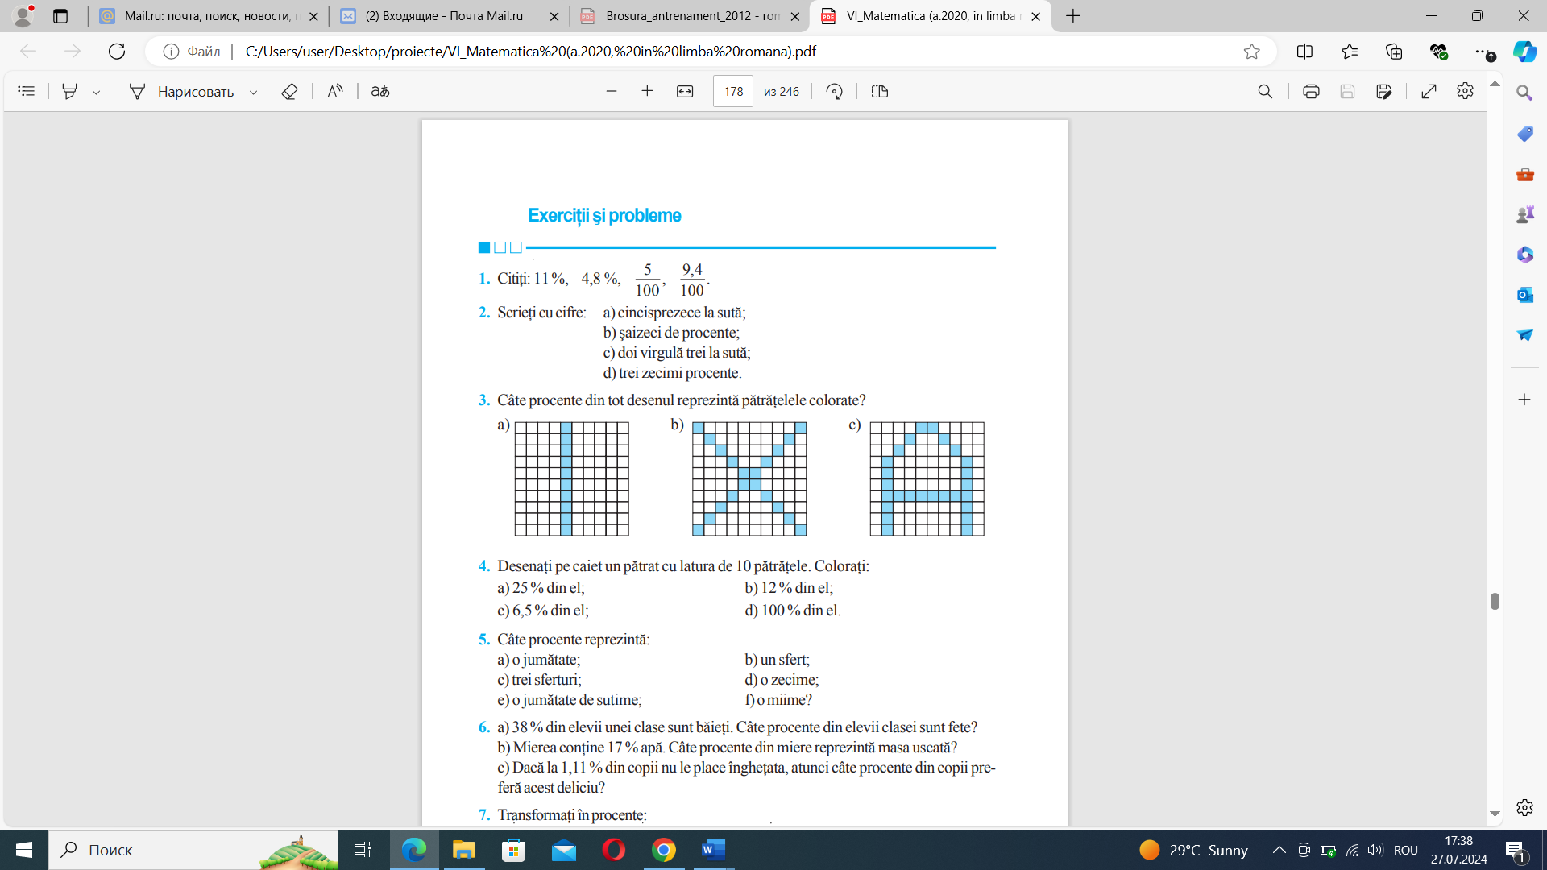  Câțiva elevi dau citire la răspunsuri, pentru verificare.  Sarcina 3. Se propune spre rezolvare ex. 7 f, i, j, pag. 177. Trei elevi lucrează pe tablă ceilalți pe caiete.$Transformați în procente:f)\frac{9}{20};i)\frac{3}{400};j)1\frac{3}{4}$.  Sarcina 4. Se propune elevilor să se grupeze câte patru elevi (două bănci vecine) pentru a rezolva:  - ex. 8 a, h, l, pag. 178. Transformați numărul zecimal în procente: $a)0,04, h)6,791, l)1$  - ex. 9 a, j, m, pag. 178. Transformați procentele în fracții ireductibilă: $a)75\%, j)\frac{1}{2}\%, m)220\%$  - ex. 12 a, d, h, pag. 178. Câte procente reprezintă: $a)22 kg din 100 kg;d) 75 bani din 2 lie;h)120min.{din 2 ore}$.  Profesorul urmărește, verifică corectitudinea și ghidează activitatea grupelor.  Sarcina 5. Se propune elevilor fișa individuală de lucru.  - 38% din elevii unei clase sunt băieți. Câte procente din elevii clasei sunt fete?  - Câte procente reprezintă 15 min. dintr-o oră?  - Transformați în procente: a) 0,204; b)$\frac{3}{4}.$  Bilanțul cantitativ:  Ce am studiat azi la lecție?  Ce reprezintă un procent?  Cum determinăm câte procente reprezintă un număr n dintr-un număr m?  Bilanțul calitativ:  Se determină care obiective au fost realizate la lecție.  Se formulează concluzii privind activitatea clasei de elevi în ansamblu și a unor elevi in parte.  Temă pentru acasă:  De învățat: §5. Procente (pag. 175-178)  De repetat: §1. Rapoarte.(pag. 144 -151); § 2. Proporții (pag. 156-158); § 3. Mărimi direct proporționale (pag. 162-164); : § 4. Mărimi invers proporționale (pag. 169-171).  De rezolvat: ex. 4 a, c, pag. 177. Desenați pe caiet un pătrat cu latura de 10 pătrățele. Colorați: a) 25 %; c)6,5 %.  Prob. 12 g, pag. 178. Câte procente reprezintă 0,4 kg din 500 g? | 10  7  3  2 | Conversația  Activitate frontală  Individual  Analogia  Exercițiul rezolvat  Problemă rezolvată  Lucrul în grup  Lucrare scrisă  Răspunsuri orale  Frontal  Agenda, caietul

